

**SOLICITUD DE ASISTENCIA FINANCIERA DEL GRUPO FAMILIAR**

**INFORMACIÓN DEL SOLICITANTE:** (escribir en letra de imprenta)

Nombre: ___________________________ Fecha de nacimiento: ___/___/___

Teléfono: ______________________________________________________

Domicilio: ______________________________________________________

¿Cuántos meses al año trabaja? _____________________________________

¿Tiene cuenta bancaria? SÍ  NO 

¿Presenta impuestos al gobierno? SÍ  NO 

(Si respondió SÍ, adjunte el formulario 1040 de sus impuestos)

**DEPENDIENTES: Personas en su familia que no trabajen**

Nombre: ___________________ FDN: ___/___/___ Parentesco: __________

Nombre:____________________ FDN:___/___/___ Parentesco:___________ Nombre:____________________ FDN:___/___/___ Parentesco:___________ Nombre:____________________ FDN:___/___/___ Parentesco:___________ Nombre:____________________ FDN:___/___/___ Parentesco:___________

**¿HAY OTRO MIEMBRO DE LA FAMILIA QUE TRABAJE?:**

**Por favor, también adjunte 3 recibos de sueldo de esa(s) persona(s).**

Nombre: ____________________ ¿Cuántos meses al año trabaja? _________________

Nombre: ____________________ ¿Cuántos meses al año trabaja? _________________

Nombre: ____________________ ¿Cuántos meses al año trabaja? _________________

**“Declaro, bajo pena de perjuicio, que la información proporcionada es completa y correcta.”**

**FIRMA: __________________________ FECHA: _____ /_____ /_____**

**PO Box 1229** - **500 W Pacific Ave, Telluride, CO 81435** - [**www.tellmed.org**](http://www.tellmed.org/)- **(970) 728-3848** - **Fax: (970) 728-3404**

**INSTRUCCIONES PARA COMPLETAR LA SOLICITUD DE ASISTENCIA FINANCIERA**

La clínica de Telluride brinda atención médica de calidad a todos los residentes del distrito hospitalario de Telluride independientemente de su capacidad de pago.

Si tiene alguna pregunta o necesita ayuda para completar este formulario, comuníquese

con Cali al 970.708.8745 llamando, mandando texto o por *WhatsApp*.

**INSTRUCCIONES:**

1. Complete y firme la solicitud y entréguela junto con todos los documentos requeridos.
2. También puede enviarla por correo postal a

*Telluride Medical Center P.O. Box 1229 Telluride, CO 81435*

o por fax al 970-728-3404.

**DOCUMENTOS REQUERIDOS:**

Al menos **DOS** de los documentos enumerados a continuación:

1. Declaración de impuestos del año anterior.
2. Los últimos 3 recibos de sueldo o verificación de ingresos.
3. Estado de cuenta bancaria de los últimos 3 meses.

**\***SI no trabaja con recibos de sueldo, deberá completar una *Declaración Jurada* sobre sus ingresos.

**Para el solicitante que no trabaja, presentar:**

1. Documentación de fuentes de asistencia o apoyo económico (cartas de familiares, prestamistas, programas de asistencia, etc.).

2. Estados de cuenta bancarias de los últimos 3 meses, estados de cuenta de tarjetas de crédito, estados de cuenta de fideicomiso, ahorros e inversiones.

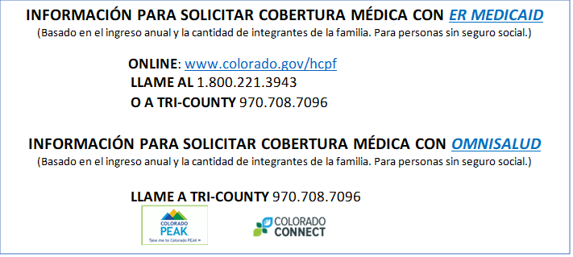

**PO Box 1229** - **500 W Pacific Ave, Telluride, CO 81435** - [**www.tellmed.org**](http://www.tellmed.org/)- **(970) 728-3848** - **Fax: (970) 728-3404**